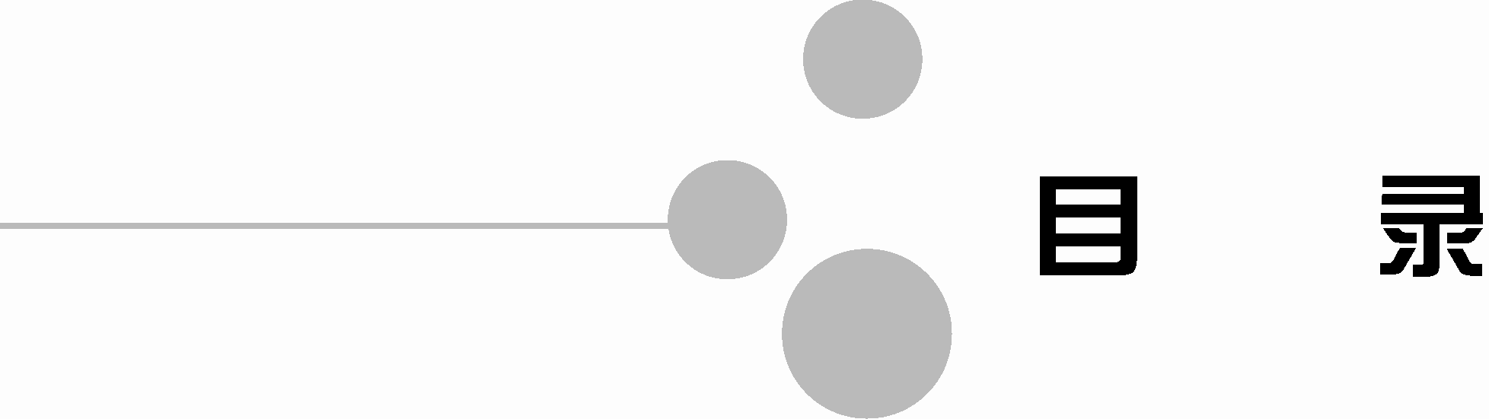

第8章 进程与多线程 190
8.1 Android进程管理机制 190
8.2 Android进程的分类及优先级划分 191
- 请一一简述Android中的五类进程。
答案：①前台进程（Foreground process）：用来处理用户正在进行的工作的进程。②可见进程（ Visible process）：这种进程并不包含任何前台组件，但是包含仍然被用户可见的组件。③服务进程（Service process）：其中运行着使用startService()方法启动的Service，并且没有变为更高的两个级别的进程。④后台进程（Background process）：处理后台事务的进程，比如其中运行着执行了onStop()方法而处于停止态的Activity等。⑤空进程（Empty process）：不包含任何活动的应用程序组件的进程。
8.3 Android的“UI线程模型” 192
- 如果在新开的工作线程中更新了UI，而又因为只能在UI线程中更新UI，所以Android提供了三种方式来解决这个问题。请写出这三种解决方式。
答案：①使其他线程尝试访问UI线程，并委托后者更新UI。②在线程间进行通信，让想更新UI的其他线程给UI线程发送消息，UI线程根据消息更新UI。③使用Android提供的AsyncTask。
8.4 Android线程间通信 195
8.4.1 线程间通信模型 196
8.4.2 Message 196
8.4.3 MessageQueue 197
8.4.4 Handler 197
- 请简述Handler的概念。
答案：Handler对象可以发送和处理与一个线程的消息队列相关联的Message和Runnable对象。每一个Handler的实例都与一个独立的线程及其消息队列相关联。当一个新的Handler对象被创建，它就会被绑定到创建它的线程的消息队列之上，从这一刻开始，这个Handler对象便会将Message和Runnable对象发送给它所绑定的消息队列，并且在这些对象离开队列后，处理他们。
- handler机制的原理。
答案：andriod提供了 Handler 和 Looper 来满足线程间的通信。Handler 先进先出原则。Looper类用来管理特定线程内对象之间的消息交换(Message Exchange)。
1)Looper: 一个线程可以产生一个Looper对象，由它来管理此线程里的Message Queue(消息队列)。
2)Handler: 你可以构造Handler对象来与Looper沟通，以便push新消息到Message Queue里;或者接收Looper从Message Queue取出)所送来的消息。
3) Message Queue(消息队列):用来存放线程放入的消息。
4)线程：UI thread 通常就是main thread，而Android启动程序时会替它建立一个Message Queue。
8.4.5 Looper 200
- 请解释下在单线程模型中Message、Handler、Message Queue、Looper之间的关系。
答案：Message Queue(消息队列)：用来存放通过Handler发布的消息，通常附属于某一个创建它的线程，可以通过Looper.myQueue()得到当前线程的消息队列。
Handler：可以发布或者处理一个消息或者操作一个Runnable，通过Handler发布消息，消息将只会发送到与它关联的消息队列，然也只能处理该消息队列中的消息。
Looper：是Handler和消息队列之间通讯桥梁，程序组件首先通过Handler把消息传递给Looper，Looper把消息放入队列。Looper也把消息队列里的消息广播给所有的。
Handler，Handler接受到消息后调用handleMessage进行处理。
Message：消息的类型，在Handler类中的handleMessage方法中得到单个的消息进行处理。
8.5 使用AsyncTask简化多线程开发 201
8.6 进程间通信（IPC） 203
- 请解释什么是进程（Process）与线程（Thread）。
答案：①进程是操作系统结构的基础，是计算机中正在运行的程序实例，它可以被分配给处理机并被处理机执行。通俗地说，就是一个正在运行的应用程序实体。②线程是进程中某个单一顺序的控制流，它也被称为轻量级进程（Lightweight Process），它是处理机调度的基本单位。
- 请分析说明进程与线程的四点区别。
答案：①地址空间和数据资源：进程间相互独立；同一进程的各线程间共享，但某进程内的线程在其它进程不可见。②通信：进程间通信需要专门的机制；线程间可以直接读写全局变量来进行通信，不过需要同步和互斥手段的辅助，以保证数据的一致性。③调度和切换：线程上下文切换比进程上下文切换要快得多。④在多线程OS中，进程不是一个可执行的实体。
- android中线程与线程，进程与进程之间如何通信。
答案：1、一个 Android 程序开始运行时，会单独启动一个Process。 默认情况下，所有这个程序中的Activity或者Service都会跑在这个Process。默认情况下，一个Android程序也只有一个Process，但一个Process下却可以有许多个Thread。
2、一个 Android 程序开始运行时，就有一个主线程Main Thread被创建。该线程主要负责UI界面的显示、更新和控件交互，所以又叫UI Thread。 一个Android程序创建之初，一个Process呈现的是单线程模型--即Main Thread，所有的任务都在一个线程中运行。所以，Main Thread所调用的每一个函数，其耗时应该越短越好。而对于比较费时的工作，应该设法交给子线程去做，以避免阻塞主线程（主线程被阻塞，会导致程序假死 现象）。
3、Android单线程模型：Android UI操作并不是线程安全的并且这些操作必须在UI线程中执行。如果在子线程中直接修改UI，会导致异常。
本章小结 203

